Плоскосто́пие
Поза тела строится от опоры – через формирование опорных позно-тонических паттернов построения тела.
На семинарах мы делаем веселое упражнение – под музыку ритмично стучим, ударяем стопами о пол, танцуем с притоптыванием, подпрыгиванием, пришаркиваем. Минут десять. А потом смотрим как, после этого упражнения, меняется целостная поза тела: хорошо чувствуются стопы, распрямляется спина, раскрываются плечи и лопатки, подбирается живот, красиво вытягивается шея. Это наглядно демонстрирует формирование целостного ответа тела на стимуляцию стоп. Cтопы тесно связаны не только с тазом, но и со всей системой позвоночника (ось тела) и внутренних органов.
Плоскостопие — это деформация стопы. У здорового человека кости образуют два свода: продольный и поперечный. Выглядят они как арка в средней части стопы. Такая арка служит амортизатором, помогает распределять нагрузку. Когда стопа соприкасается с полом при ходьбе, страдают кости и суставы. Различают первоначальное, поперечное и продольное плоскостопие, возможно сочетание форм.
Поскольку стопа не функционирует сама по себе, а входит в состав целостных взаимосвязанных ответов тела, то построение ее формы и функций тесно связано со строением/функционирование всего тела, и, в первую очередь, это шея, плечи, спина, позвоночник, таз, колени, область живота. Поэтому и работа с формой и функционированием стопы ведется не изолированно, а включает в себя работу со всем телом

Работа со стопой
Усиливаются сенсорные воздействия на все возможные опоры тела.
Восстанавливается чувствительность стопы.
Идет работа в блоками в области таза.
Восстанавливается чувствительность седалищных бугров (опора в положении сидя).
Отрабатываются движения в области таза.
Учимся опираться на стопы при разных положениях тела.
Учимся топать и правильно ползать.

Даем индивидуальные домашние задания.

При этом мы, как правило, не рекомендуем ортопедическую обувь и стельки. Закованная в такую обувь нога перестает сама себя чувствовать, блокируются процессы самовосстановления.

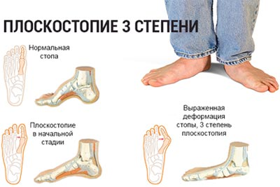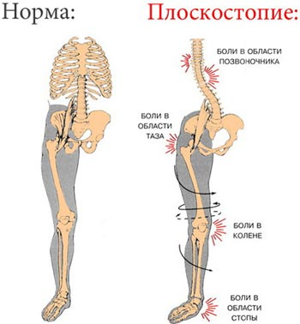

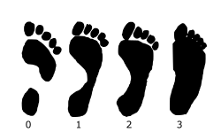
След ноги при различных степенях плоскостопия от нулевой до третьей.

Упражнения
Физические упражнения – неотъемлемая часть лечения и профилактики плоскостопия. Они помогают укрепить мышцы стопы, останавливают прогрессирование уже начавшегося недуга. Для достижения стойкого результата нужно не менее шести месяцев. Важна регулярность, иначе эффекта не будет.
Начинать лечение необходимо с гимнастики, которую можно выполнять ежедневно в домашних условиях. Лечебный вид - используется для достижения коррекции свода стопы, укрепляет мышцы, тренирует связочный аппарат, формирует правильный тип походки. Существует большое количество упражнений, которые подбираются индивидуально и зависят от возраста, жалоб, положения стопы и ее формы.
- Ходите на носках и на пятках, на внутренних и внешних сторонах стоп.
- Ходите с поджатыми пальцами ног и с поднятыми пальцами.
- Снимите обувь и стопами перекатывайте небольшой плотный мяч или бутылку с водой.
- Поднимайте с пола мелкие предметы, захватывая их пальцами ног.
- Стоя на месте, перекатывайтесь с носков на пятки.
- Сидя или лёжа, вращайте стопами в разные стороны.
Так же полезно хождение по не ровным поверхностям; песок, галька, ковры с разным ворсом, ходьба по скошенной поверхности с опорой на наружный край , ходьба по бревну боком.
Очень важно выполнять рекомендованные упражнения каждый день. Мышцы и связки стопы нужно тренировать постоянно, иначе они слабеют, и хуже удерживают своды стопы.

